LAPORAN PRAKTIKUM

**POSTTEST 3**

**ALGORITMA PEMROGRAMAN LANJUT**



**Disusun oleh:**

**Angelina Augustin Umami (2409106014)**

**Kelas (A1‘24)**

**PROGRAM STUDI INFORMATIKA**

**UNIVERSITAS MULAWARMAN**

**SAMARINDA**

**2025**

# 

# Flowchart

1. **Menu Main**

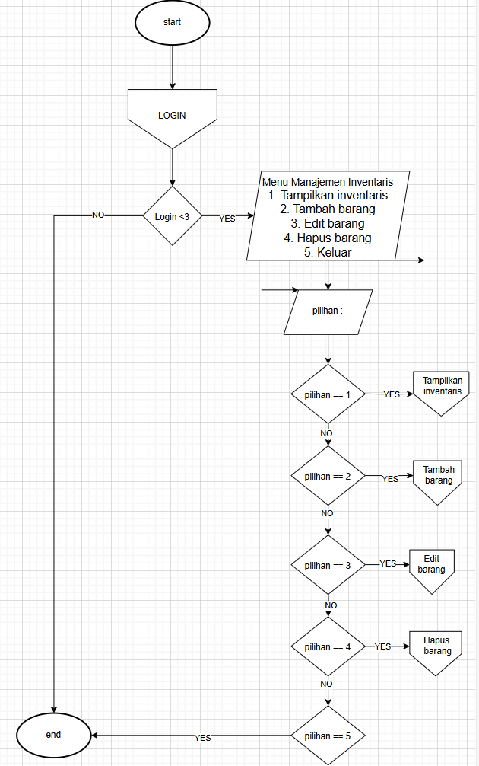

1. **Menu Login**

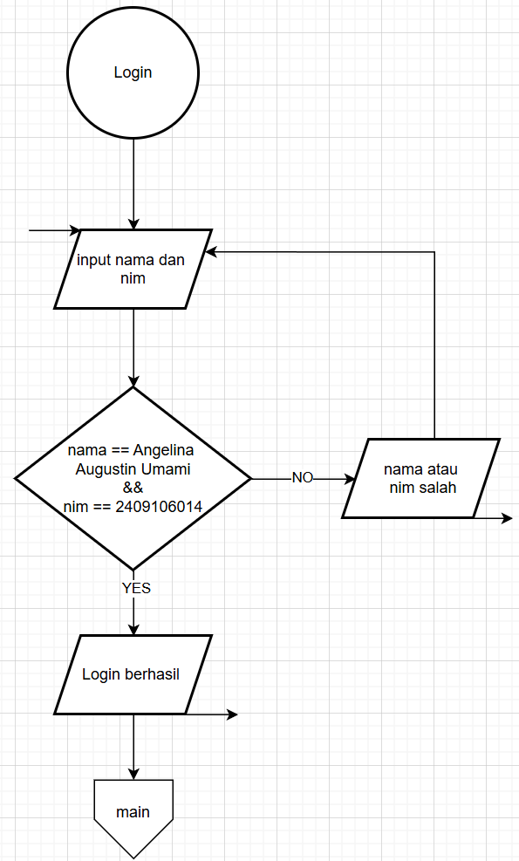

1. **Registrasi**

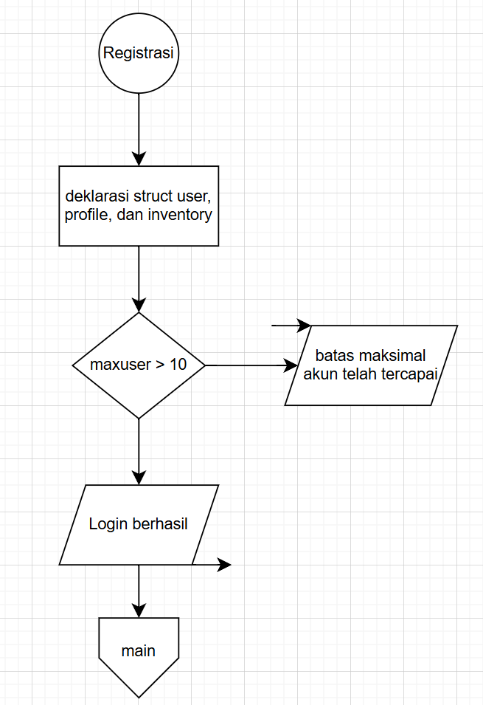

1. **Menampilkan Inventaris**

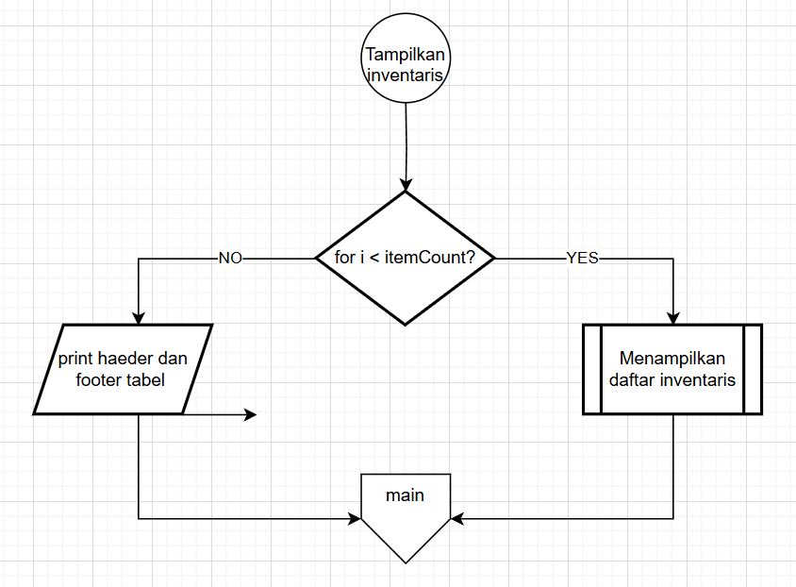

1. **Tambah Barang**

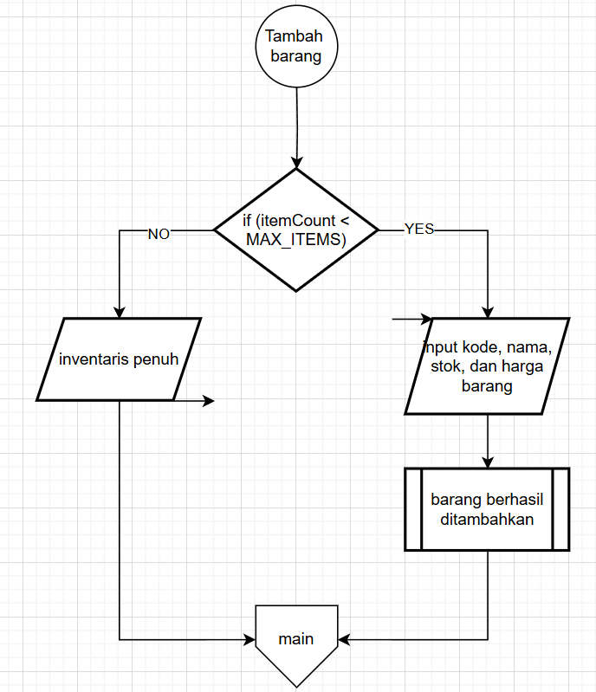

1. **Edit Barang**

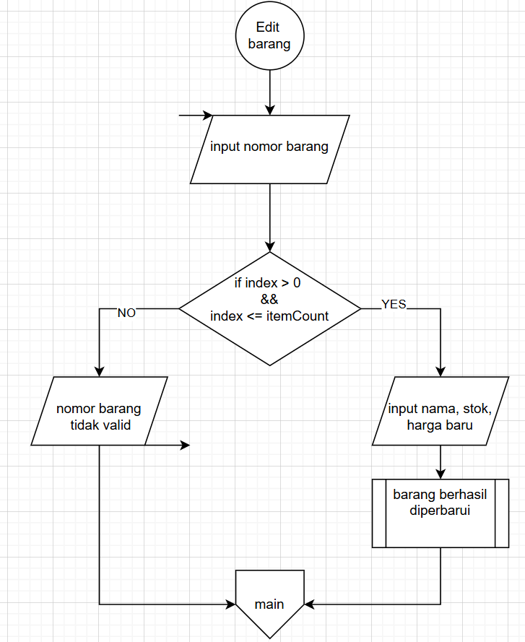

1. **Hapus Barang**

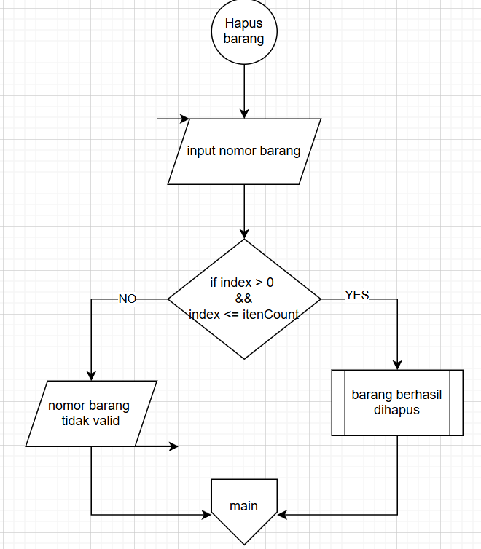

# Analisis Program

Program ini bertujuan untuk mengelola inventaris toko sederhana yang menggunakan bahasa pemrograman C++. Program ini memudahkan pengguna yang dapat mendaftarkan akun,login kemudian melakukan pengecekan barang yang ada di dalam invrntaris toko.

Fungsi program dan manfaat program :

1. Manajemen pengguna:

* Registrasi akun baru dengan menggunakan nama dan NIM
* Login menggunakan nama dan NIM yang terdaftar, setelah itu baru bisa mengakses inventaris.

1. Manajemen inventaris barang:

* Menampilkan daftar barang beserta kode,nama,stok dan harganya
* Menambahkan barang baru ke dalam inventaris
* Mengedit barang yang ingin diubah
* Menghapus barang untuk menghapus barang yang ingin dihapus
* Keluar, jika ingin keluar dari program

1. Rekursif untuk tapilan data:

* Menampilkan daftar inventaris menggunakan fungsi rekursif

1. Pembatasan maksimal data:

* Terdapat bataan maksimal untuk jumlah user dan item barang, sesuai dengan kapasitas array statis

# 3. Source Code

**3.1 Register Akun**

**int main() {**

**User users[MAX_USERS];**

**int userCount = 0;**

**Inventory inventory;**

**inventory.itemCount = 0;**

**int pilihan = 0;**

**while (true) {**

**cout << "============================" << endl;**

**cout << "| Menu User |" << endl;**

**cout << "============================" << endl;**

**cout << "| 1 | Register Akun |" << endl;**

**cout << "| 2 | Login |" << endl;**

**cout << "| 3 | Keluar |" << endl;**

**cout << "============================" << endl;**

**cout << "Pilih menu: ";**

**cin >> pilihan;**

**cin.ignore();**

**if (pilihan == 1) {**

**if (userCount < MAX_USERS) {**

**cout << "\n=== Register Akun ===\n";**

**cout << "Masukkan Nama: ";**

**cin.getline(users[userCount].profil.nama, MAX_NAME);**

**cout << "Masukkan NIM: ";**

**cin.getline(users[userCount].profil.nim, MAX_NIM);**

**cout << "Akun berhasil didaftarkan!\n";**

**userCount++;**

**} else {**

**cout << "\nBatas maksimal akun telah tercapai!\n";**

**}**

**3.2 Login**

Fitur ini penting karena memberikan kontrol akses untuk masuk ke dalam sistem inventaris.

} else if (pilihan == 2) {

if (userCount == 0) {

cout << "\nBelum ada akun yang terdaftar. Silakan register terlebih dahulu!\n";

continue;

}

char nama[MAX_NAME];

char nim[MAX_NIM];

int attempts = 3;

bool loggedIn = false;

while (attempts > 0) {

cout << "\n=== Login ===\n";

cout << "Masukkan Nama: ";

cin.getline(nama, MAX_NAME);

cout << "Masukkan NIM: ";

cin.getline(nim, MAX_NIM);

for (int i = 0; i < userCount; i++) {

if (strcmp(users[i].profil.nama, nama) == 0 && strcmp(users[i].profil.nim, nim) == 0) {

cout << "Login berhasil!\n";

loggedIn = true;

break;

}

}

if (loggedIn) break;

attempts--;

cout << "Nama atau NIM salah! Percobaan tersisa: " << attempts << "\n";

}

if (!loggedIn) {

cout << "Gagal login. Program berhenti.\n";

break;

}

**3.3 Menu Tampilkan Inventaris**

Fitur ini penting karena memungkinkan pengguna melihat daftar barang yang ada di dalam inventaris

while (true) {

cout << "\n=======================================";

cout << "\n| Menu Manajemen Inventaris Toko |";

cout << "\n=======================================";

cout << "\n| 1 | Tampilkan Inventaris |";

cout << "\n| 2 | Tambah Barang |";

cout << "\n| 3 | Edit Barang |";

cout << "\n| 4 | Hapus Barang |";

cout << "\n| 5 | Logout |";

cout << "\n=======================================";

cout << "\nPilih menu: ";

cin >> pilihan;

cin.ignore();

if (pilihan == 1) {

cout << "\nInventaris:" << endl;

for (int i = 0; i < inventory.itemCount; i++) {

cout << (i+1) << ". " << inventory.nama[i] << " - Stok: " << inventory.stok[i] << " - Harga: " << inventory.harga[i] << endl;

}

**3.4 Menu Tambah Barang**

Fitur ini penting karena untuk memperbarui stok dan menambahkan barang baru ke dalam sistem

} else if (pilihan == 2) {

if (inventory.itemCount < MAX_ITEMS) {

cout << "Masukkan kode barang: ";

cin.getline(inventory.kode[inventory.itemCount], MAX_KODE);

cout << "Masukkan nama barang: ";

cin.getline(inventory.nama[inventory.itemCount], MAX_NAMA_BARANG);

cout << "Masukkan stok barang: ";

cin >> inventory.stok[inventory.itemCount];

cout << "Masukkan harga barang: ";

cin >> inventory.harga[inventory.itemCount];

cin.clear();

cin.ignore();

inventory.itemCount++;

cout << "Barang berhasil ditambahkan!\n";

} else {

cout << "Inventaris penuh!\n";

}

**3.5 Menu Edit Barang**

Fugsi ini penting karena memungkinkan pengguna untuk memperbarui informasi barang jika terjadi perubahan harga dan stok

} else if (pilihan == 3){

int nomor;

cout << "Masukkan nomor barang yang akan diedit: ";

cin >> nomor;

cin.ignore();

if (nomor > 0 && nomor <= inventory.itemCount) {

int index = nomor - 1;

cout << "Masukkan kode barang baru: ";

cin.getline(inventory.kode[index], MAX_KODE);

cout << "Masukkan nama barang baru: ";

cin.getline(inventory.nama[index], MAX_NAMA_BARANG);

cout << "Masukkan stok barang baru: ";

cin >> inventory.stok[index];

cout << "Masukkan harga barang baru: ";

cin >> inventory.harga[index];

cin.clear();

cin.ignore();

cout << "Barang berhasil diedit!\n";

} else {

cout << "Nomor barang tidak valid!\n";

}

**3.6 Menu Hapus Barang**

Fitur ini penting karena untuk menghapus barang yang sudah tidak tersedia dan tidak dibutuhkan lagi

}else if (pilihan == 4){

int nomor;

cout << "Masukkan nomor barang yang akan dihapus: ";

cin >> nomor;

cin.ignore();

if (nomor > 0 && nomor <= inventory.itemCount) {

int index = nomor - 1;

for (int i = index; i < inventory.itemCount - 1; i++) {

strcpy(inventory.kode[i], inventory.kode[i+1]);

strcpy(inventory.nama[i], inventory.nama[i+1]);

inventory.stok[i] = inventory.stok[i+1];

inventory.harga[i] = inventory.harga[i+1];

}

inventory.itemCount--;

cout << "Barang berhasil dihapus!\n";

} else {

cout << "Nomor barang tidak valid!\n";

}

# 4. Hasil Output

**4.1 pilih register akun dengan memasukkan nama dan nim**

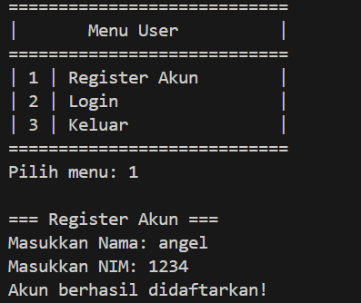

**4.2 pilih login**

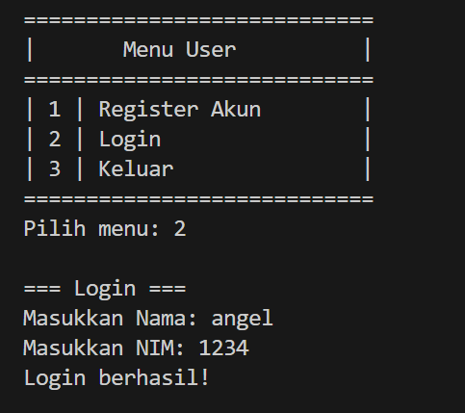

**4.3 Tambah Barang**

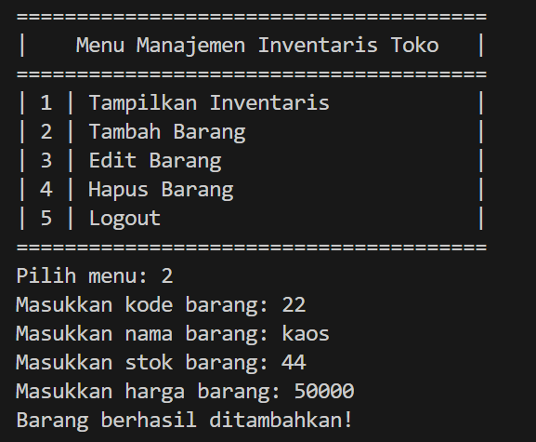

**4.4 Tampilkan Inventaris**

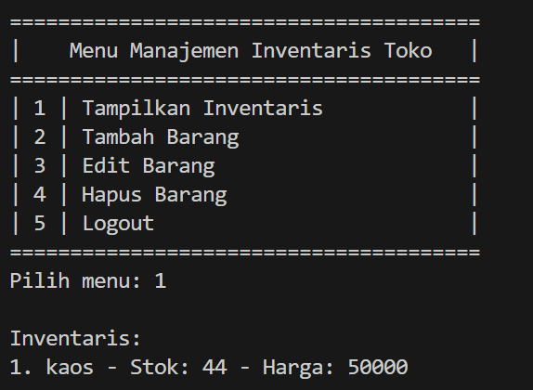

**4.5 Edit Barang**

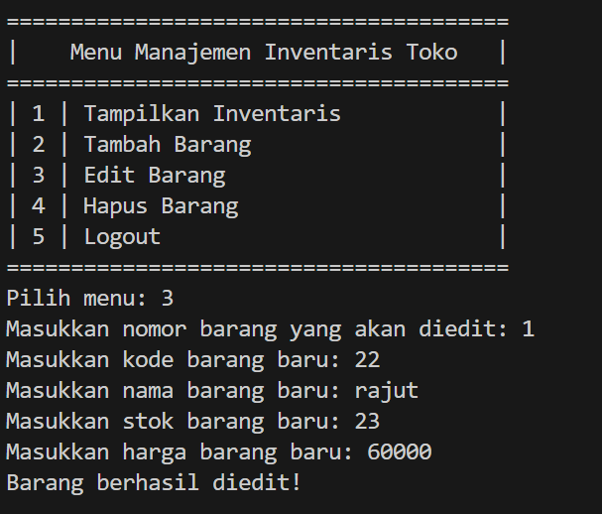

**4.6 Hapus Barang**

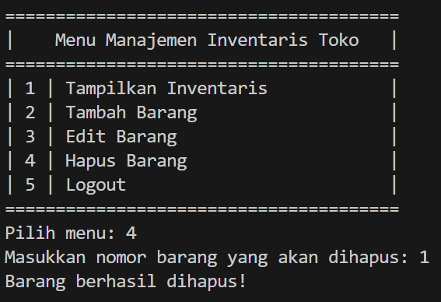

**4.7 Logout dari Program**

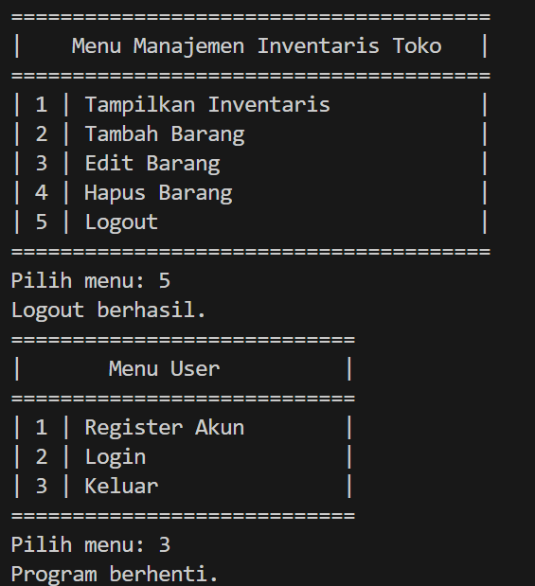

# 5. Langkah-Langkah Git pada VSCode

**5.1 Membuat respository public di Github**

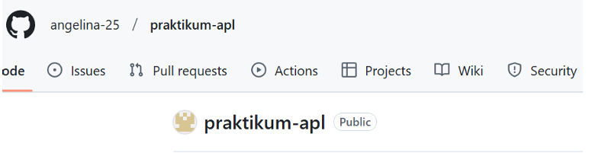

**5.2 Membuat Folder Praktikum di File Eksploler**

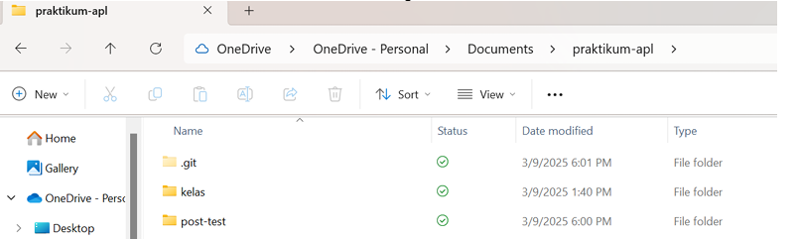

**5.3 Git Init (Inisiasi Respository Git)**



**5.4 Git Add (Menambah File yang ingin dicommit)**

**5.5 Git Commit (CheckPoint)**

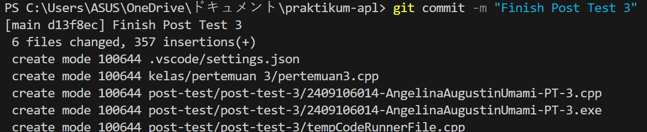

**5.6 Git Remote**



**5.7 Git Push**

